Week van 27 tot 31 januari 2014

Project: beren

Hoihoi!

Maandag:

Na een uitgebreid gedichtenforum konden we toch nog flink naar elkaar luisteren in de kring! Dikke duim! We zaten er tot het bijna speeltijd was.
Na de speeltijd startten we de week met een spelletje rond begrippen. We kozen elk een beer uit het berenhol en moesten die op ons hoofd, onder de bank, naast ons, tussen de handen,…. zetten
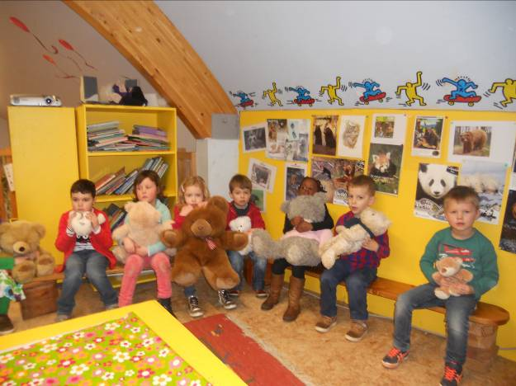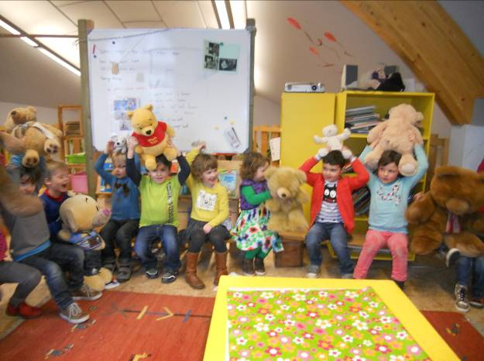
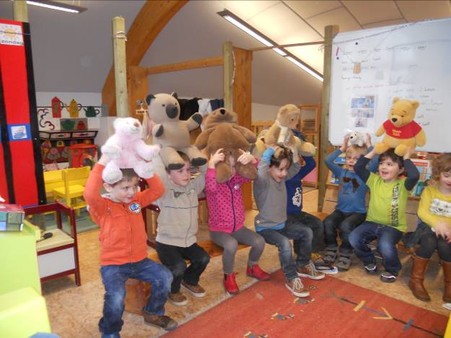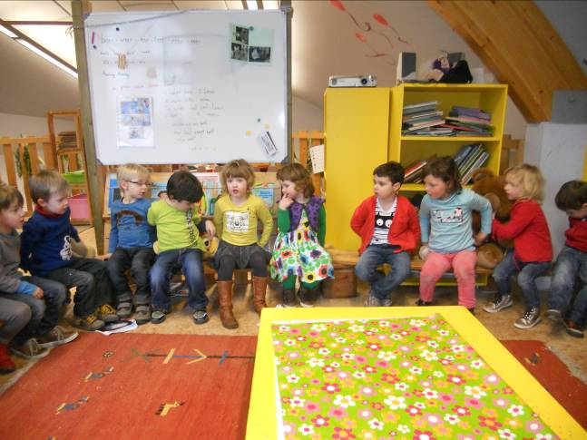
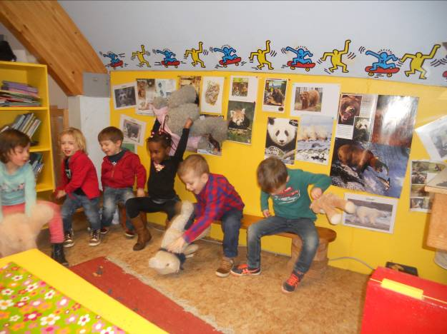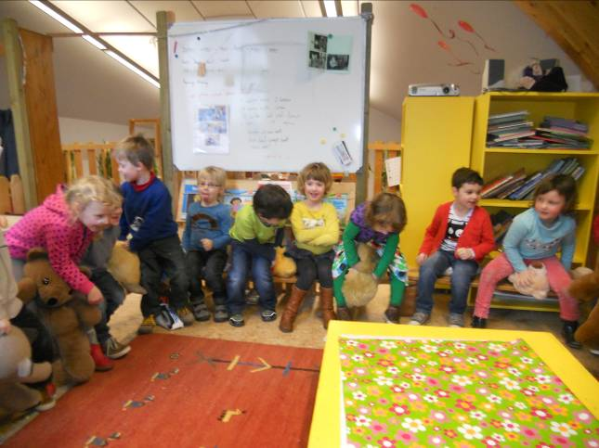
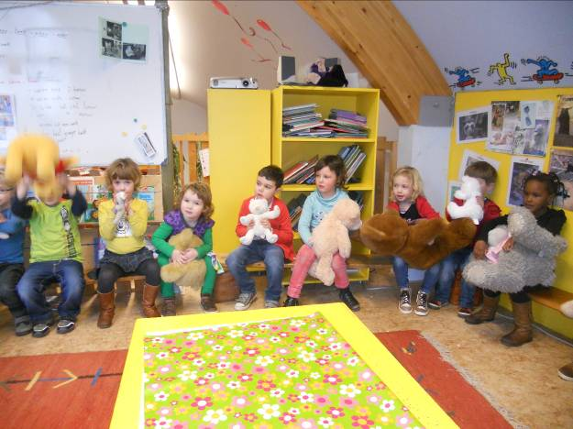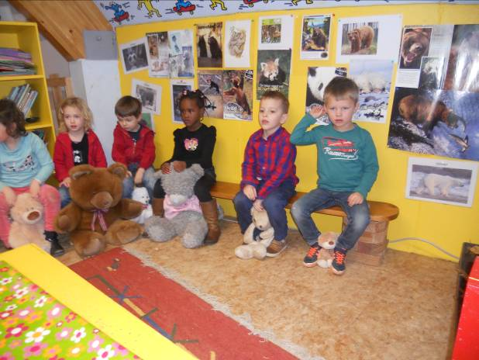

Daarna zochten we de grootste of kleinste beer. De eerste of laatste in de rij…
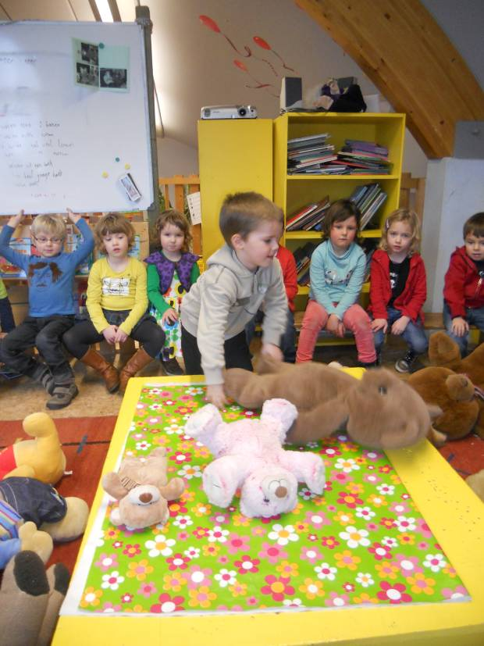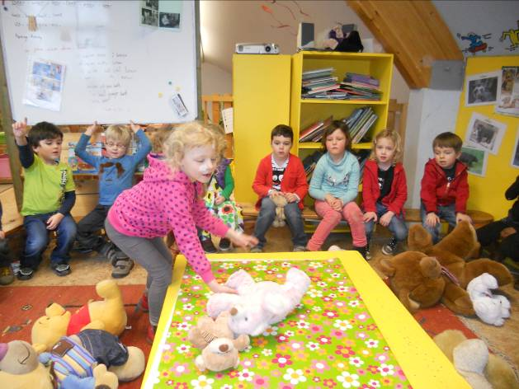
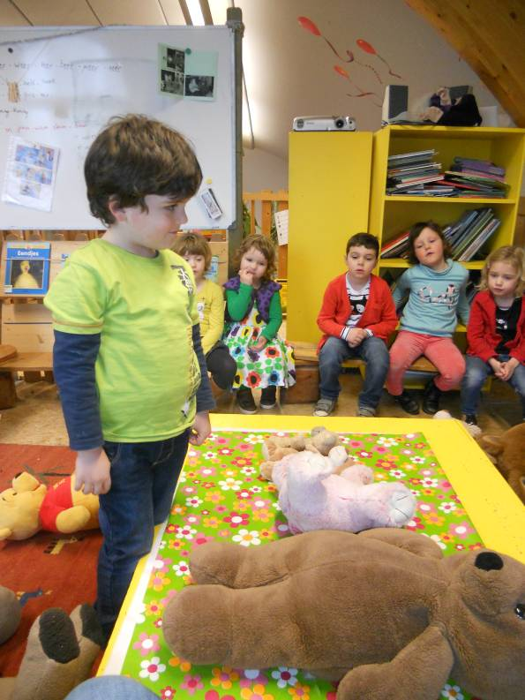

Tijd voor wat spel – en werktijd. Er werden vissen gevangen die daarna gevoederd werden aan de beren in het berenhol. Ook een goeie teloefening. Er mogen maar 3 kindjes in het berenhol. Telkens moeten de kinderen kijken of er nog iemand bij kan in het hol of niet.

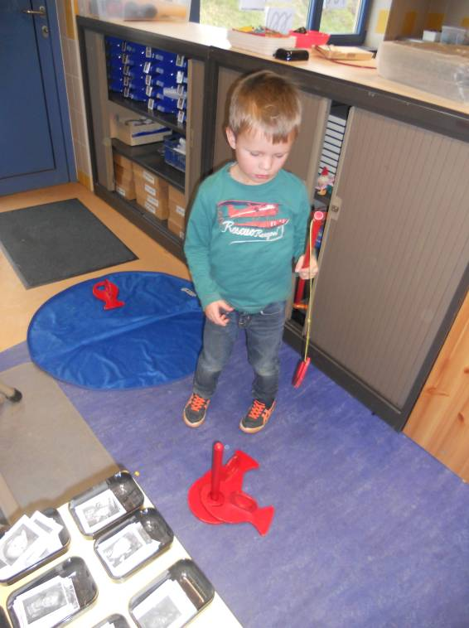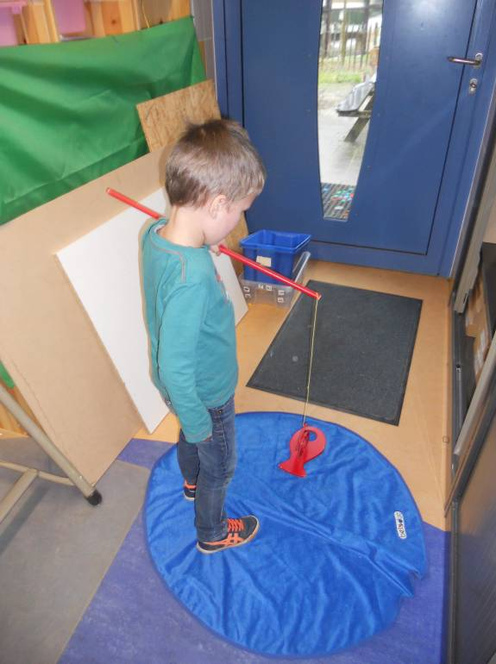
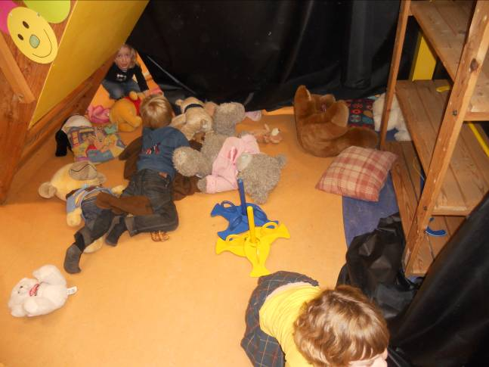

De kinderen konden een beer tekenen volgens stappenplan. Bij enkelen lukte dit al echt goed. Er waren ook kinderen die slechts naar de laatste kaart keken en die gewoon naschilderden. Dat kon ook. Natekenen – of schrijven is een goeie voorbereiding op het leren ‘natekenen’ van letters. Natuurlijk is dit slechts een sporadische oefening. Het is vooral de bedoeling dat de kinderen spontaan (dus zonder voorbeeld) leren tekenen.
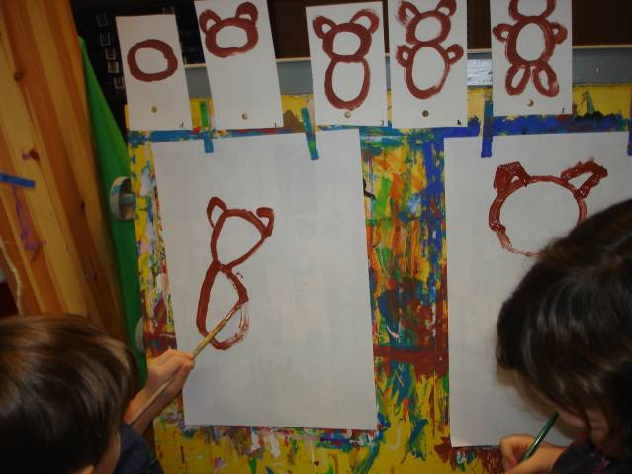

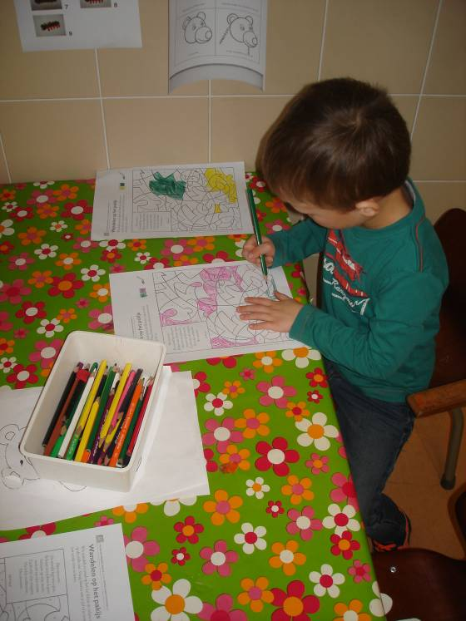kleuren volgens code

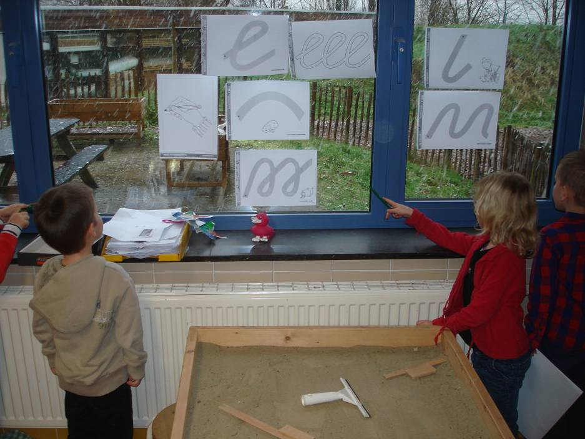
En toen zagen we sneeuwvlokken!!! Ze bleven weliswaar niet liggen maar dat kon het enthousiasme niet drukken!

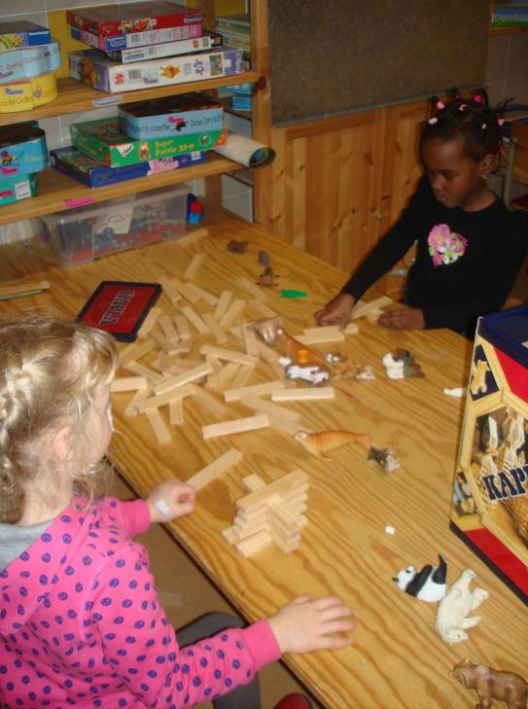

Per 3 kindjes komen we ook een berenmasker knutselen. Daar waren we vorige week bij Nancy al mee gestart. De kinderen bekijken een boel voorbeelden en maken dan zelf een masker. Het gaat behoorlijk goed!

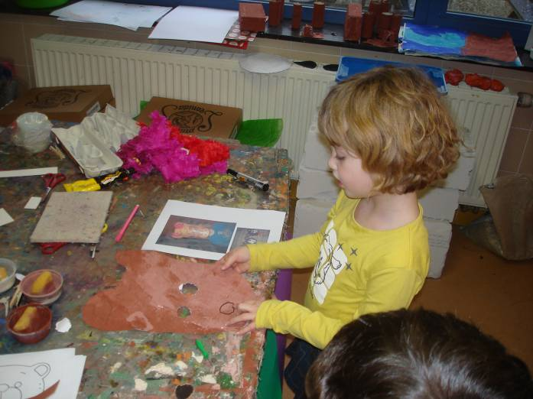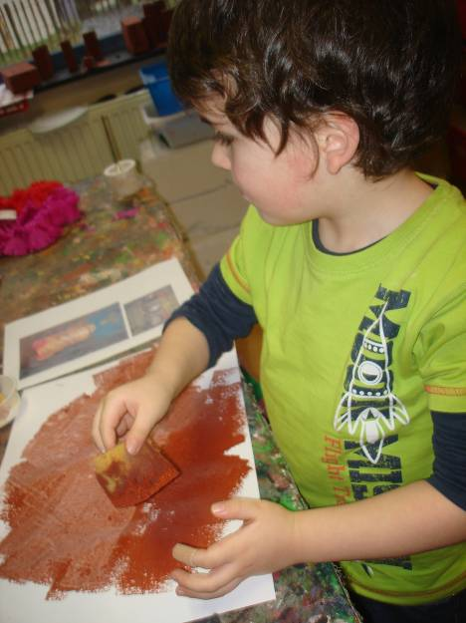

Dinsdag:

Dinsdagochtend wachtte ons een aangename verrassing. Victor (6de jaar) komt 2 weken meehelpen in de klas. We kunnen zijn hulp goed gebruiken want we hebben nog heel wat te doen.
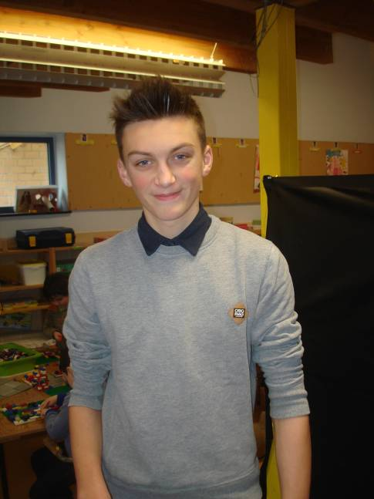

Eén van de eerste zaken die we willen afwerken zijn de maskers.
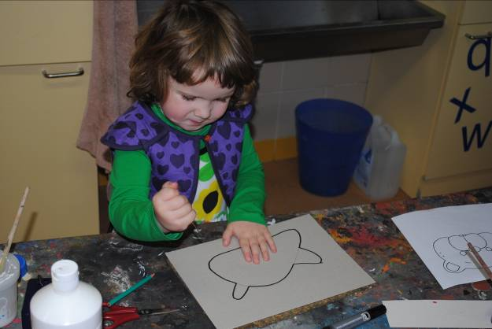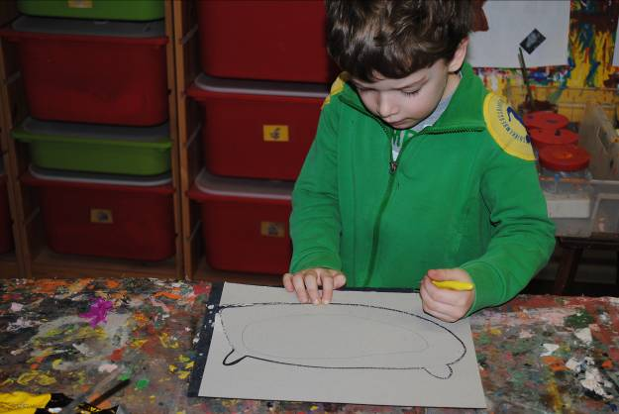
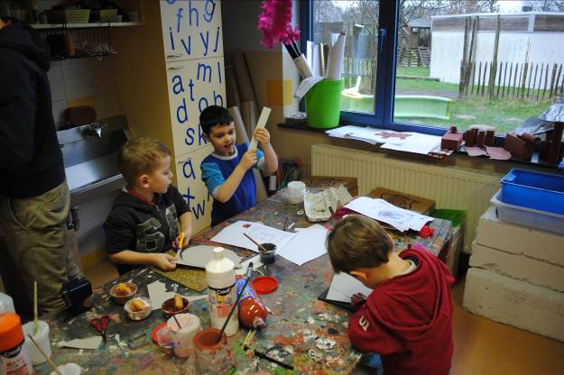

In het berenhol werd grappig samen gewerkt. We hadden beren die vissen vingen en andere beren gingen voederen.
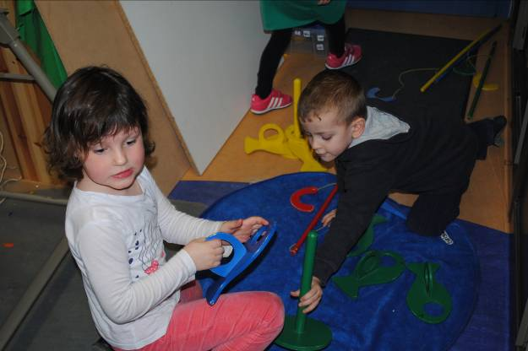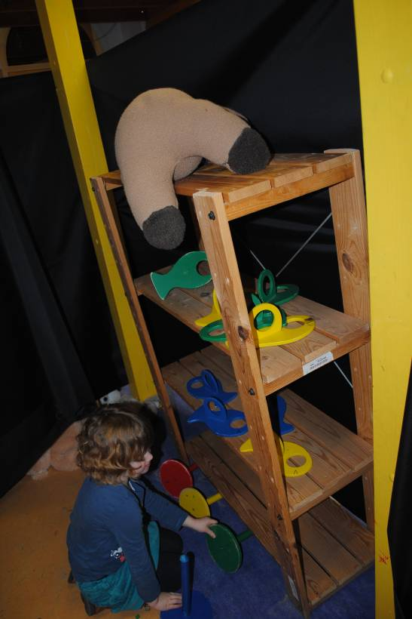

Daarna mochten ‘ze een keer op straat’ gaan eten volgens Gien, Lars en Vic.
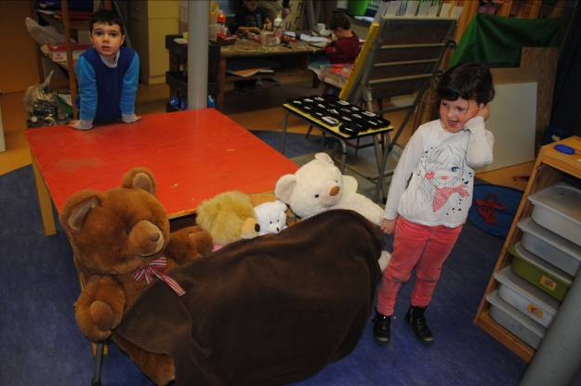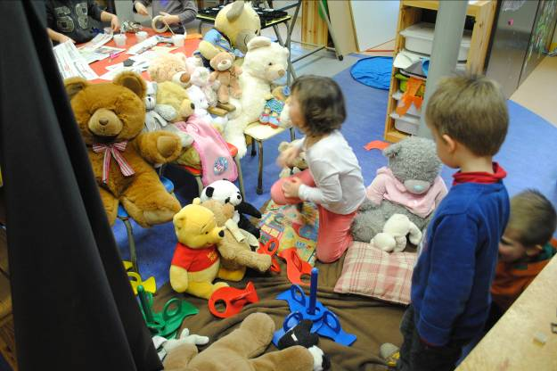
Er werden machines (snoepmachines) raketten en televisies gebouwd met de kleine lego’s..
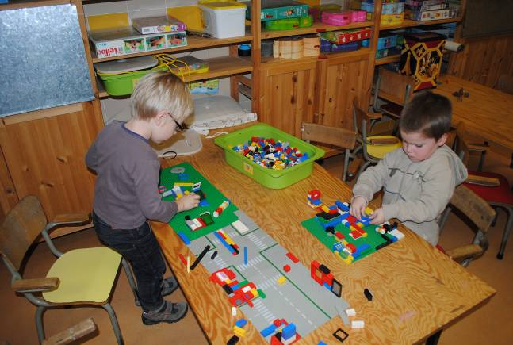
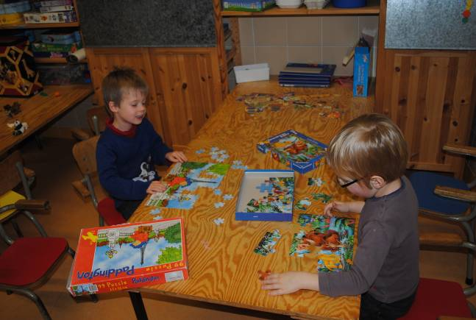
Na de middag kwamen een 6-tal meisjes van klas 5. we hadden namelijk verteld dat we een berendansje wilden leren. De meiden waren bereid ons dat aan te leren. Fantastisch om te zien hoe zowel die grote meisjes met elkaar konden overleggen als ons gastjes konden luisteren. Ze zetten in elk geval hun beste beentje voor!
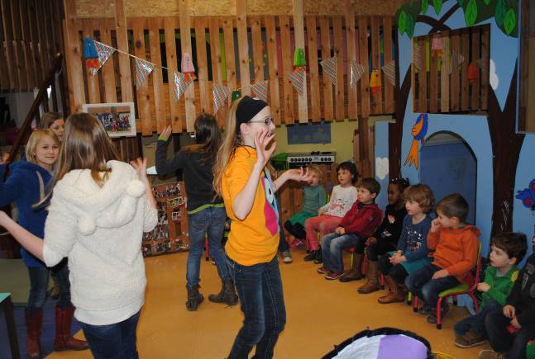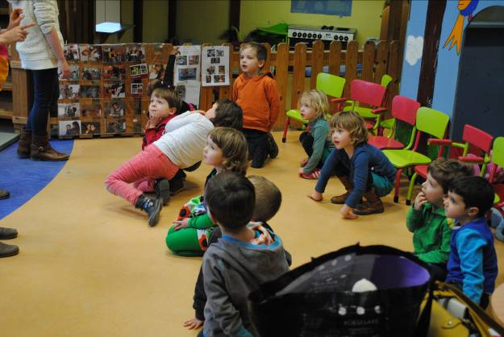
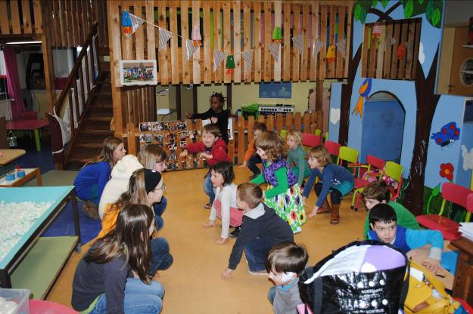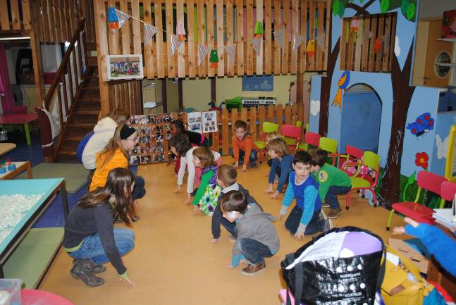
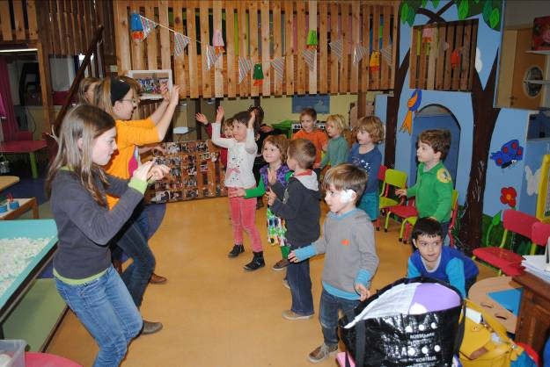

Het was me opgevallen dat de kinderen zich amusserden met krantenpapier (het knutselrek is even ingepalmd door beren dus veel meer dan krantenpapier was er niet). We besloten een berenhol te maken in papie-maché. Niet iets wat op ons ‘to do’ lijstje staat maar het enthousiasme was in elk geval groot. We zien wel wat het wordt.
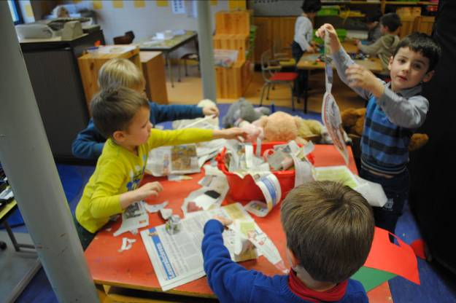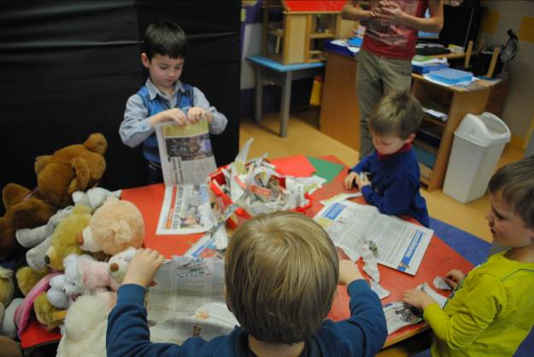
Woensdag:

We startten de dag met turnen.
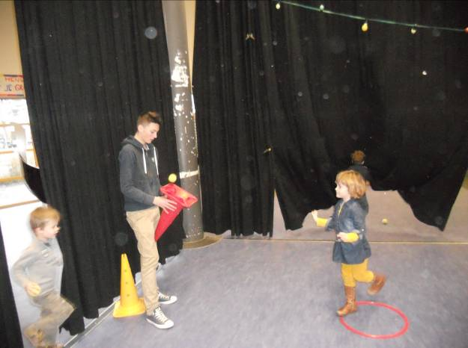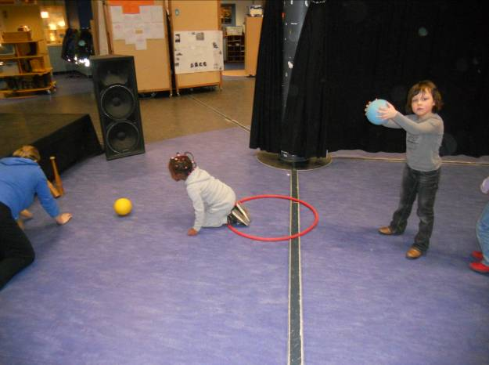
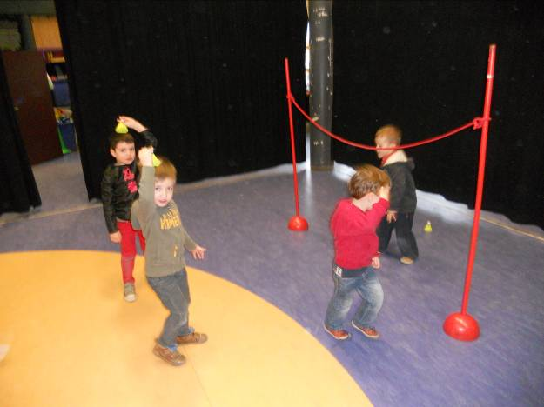

Daarna werkten we weer in groepjes. We speelden bunny hop (nadat Jom dit spel ontdekt had in de kast was er geen houden meer aan ☺)
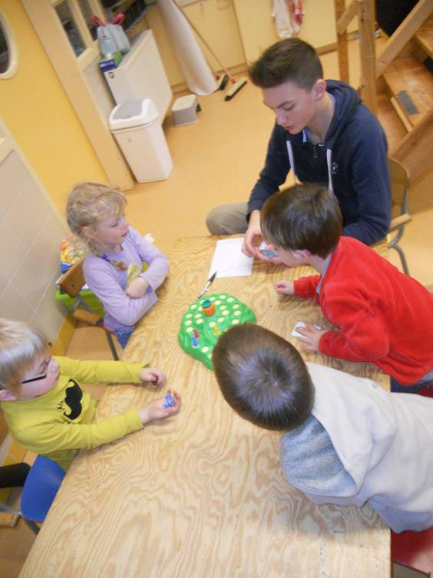

Ondertussen mochten andere kinderen rustige oefeningen doen.
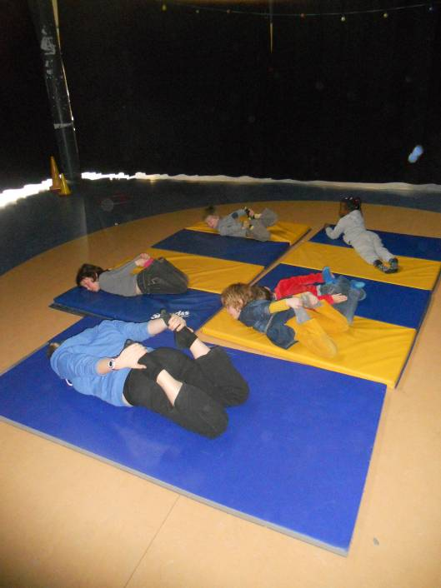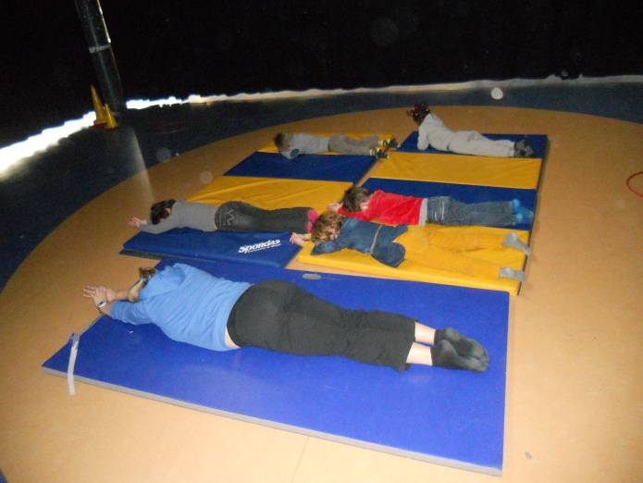
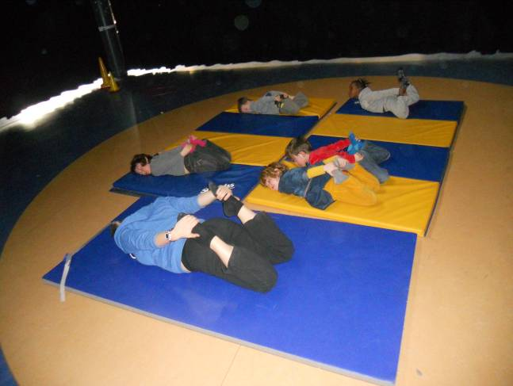

Zo wisselden de groepjes elke keer. Iedereen moest minstens 1 keer een spelletje komen spelen. De voormiddag vloog alweer voorbij!

Donderdag:

Na de kring gingen we turnen bij Eva. We klommen en gleden op en van banken.
Er werd vlijtig verder gewerkt aan de berenhollen. Een addertje onder het gras… bij deze activiteit moesten de kinderen echt even doorzetten. Sommige kinderen hadden het na een 10-tal minuten al gezien. Die moesten toch even verder doen tot hun werk af was. Gelukkig was er Victor die af en toe een handje hielp ☺
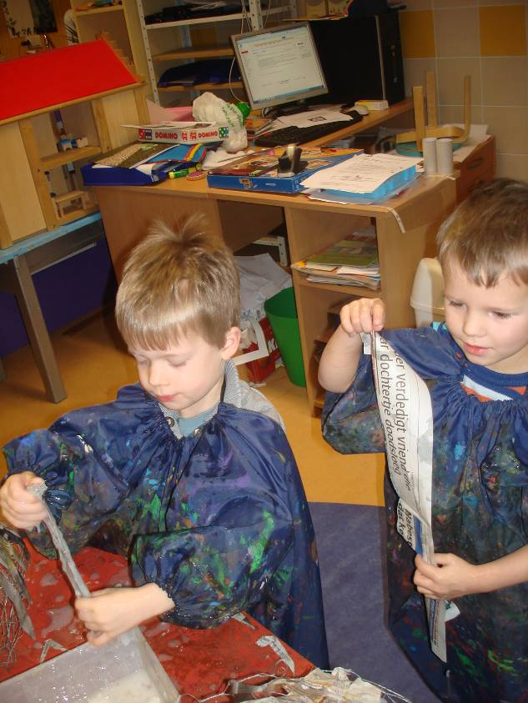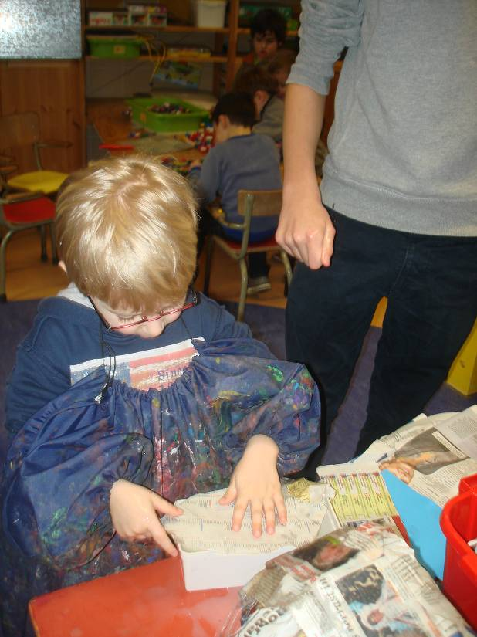

Er werden nog wat beren geschilderd volgens stappenplan
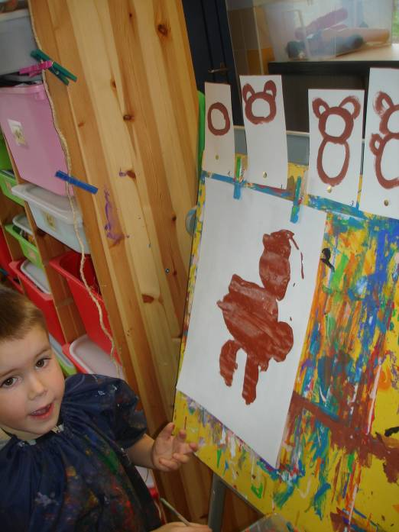

De laatste hand werd gelegd aan de berenmaskers.
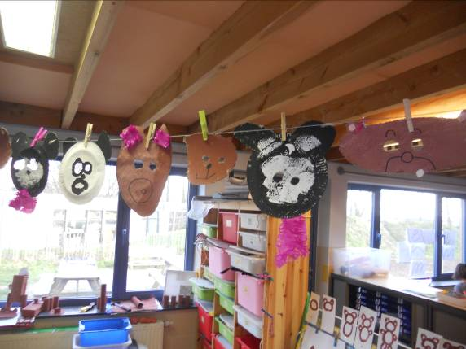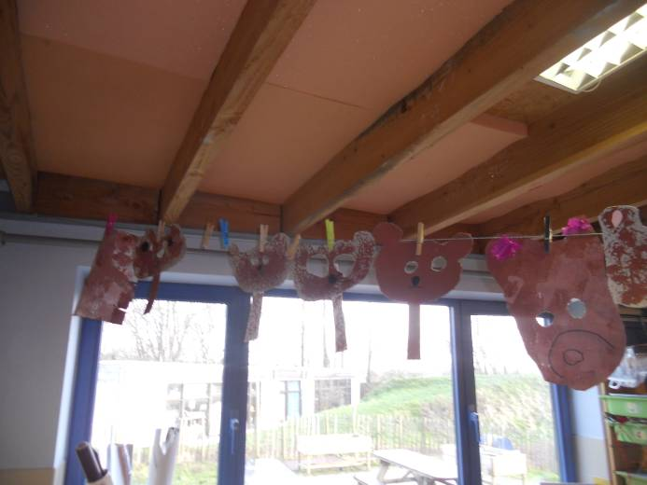

We tekenden nog vanalles in het zand
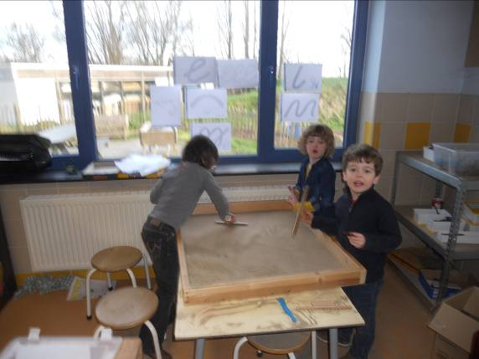

We begonnen aan ons ijsberenkunstwerk (stond ook op ons ‘wat willen we doen’blad)

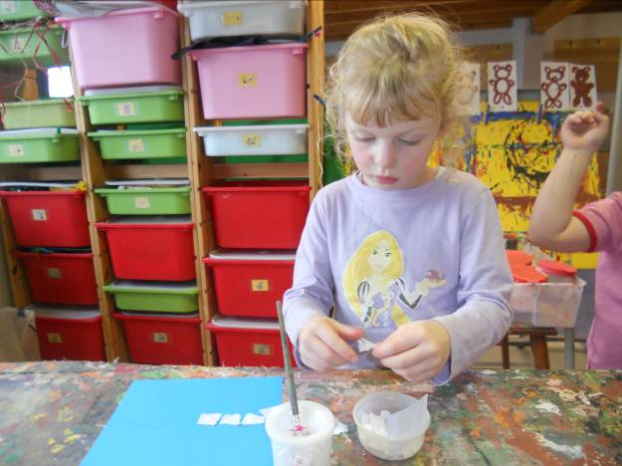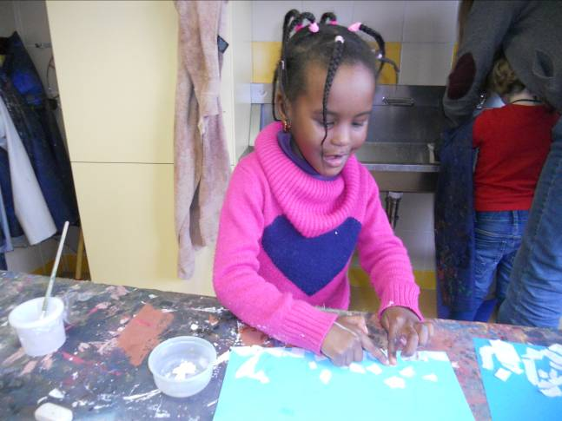

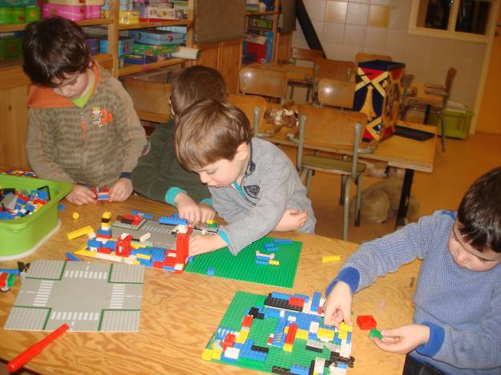er werden ook prachtige legowerkjes gebouwd. Aan één van de werkjes werkten er 4 kinderen samen. Niet één keer was er ruzie. Super hoor!

Dit was het voor deze week. Volgende week gaan we nog een laatste week verder met onze beren. Dan willen we o.a. zeker op berenjacht. Benieuwd of we een grote vangen……

Geniet van jullie weekend!
Groetjes,
Ilse

Agenda:

- 31 januari: pedagogische studiedag
- 4 februari: zwemmen
- 4 februari: oudercontact
- 14 maart: rollebolle in de sporthal van Wingene
- 18 maart: zwemmen
- 21 maart: ijsglibberen
- 23 maart: 2de handsbeurs
- 30 april: pedagogische studiedag

Belangrijke mededelingen:

